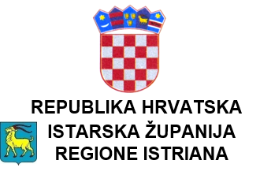
Upravni odjel za obrazovanje, sport i tehničku kulturu
Labin, G. Martinuzzi 2
KLASA: 602-02/21-01/498
URBROJ: 2163/1-05/9-22-4
Rovinj, 16. svibnja 2022.

OBAVIJEST
O UPISU DJECE U PRVI RAZRED OSNOVNE ŠKOLE
ZA ŠKOLSKU GODINU 2022./2023.

Na temelju čl. 17. i 19. Zakona o odgoju i obrazovanju u osnovnoj i srednjoj školi (Narodne novine br. 87/08., 86/09., 92/10., 105/10., 90/11., 5/12., 16/12., 86/12., 94/13., 152/14., 7/17., 68/18., 98/19.,64/20-uredba)

1. Sva djeca koja su do 1. travnja 2022. godine navršila šest godina života, upisuju se prema navedenom zakonu u prvi razred pripadajuće osnovne škole.

2. Upisati se mogu i djeca koja navršavaju šest godina života nakon navedenog datuma, ukoliko imaju odobrenje Upravnog odjela za obrazovanje, sport i tehničku kulturu Istarske županije.

UPISI DJECE OBAVLJATI ĆE SE
13., 14. i 15. lipnja 2022. godine

U PRIPADAJUĆOJ OSNOVNOJ ŠKOLI

Roditelji, odnosno staratelji djece, na upis trebaju donijeti odobrenje Upravnog odjela za obrazovanje, sport i tehničku kulturu za prijevremeni upis u prvi razred osnovne škole.

